Apenkooi

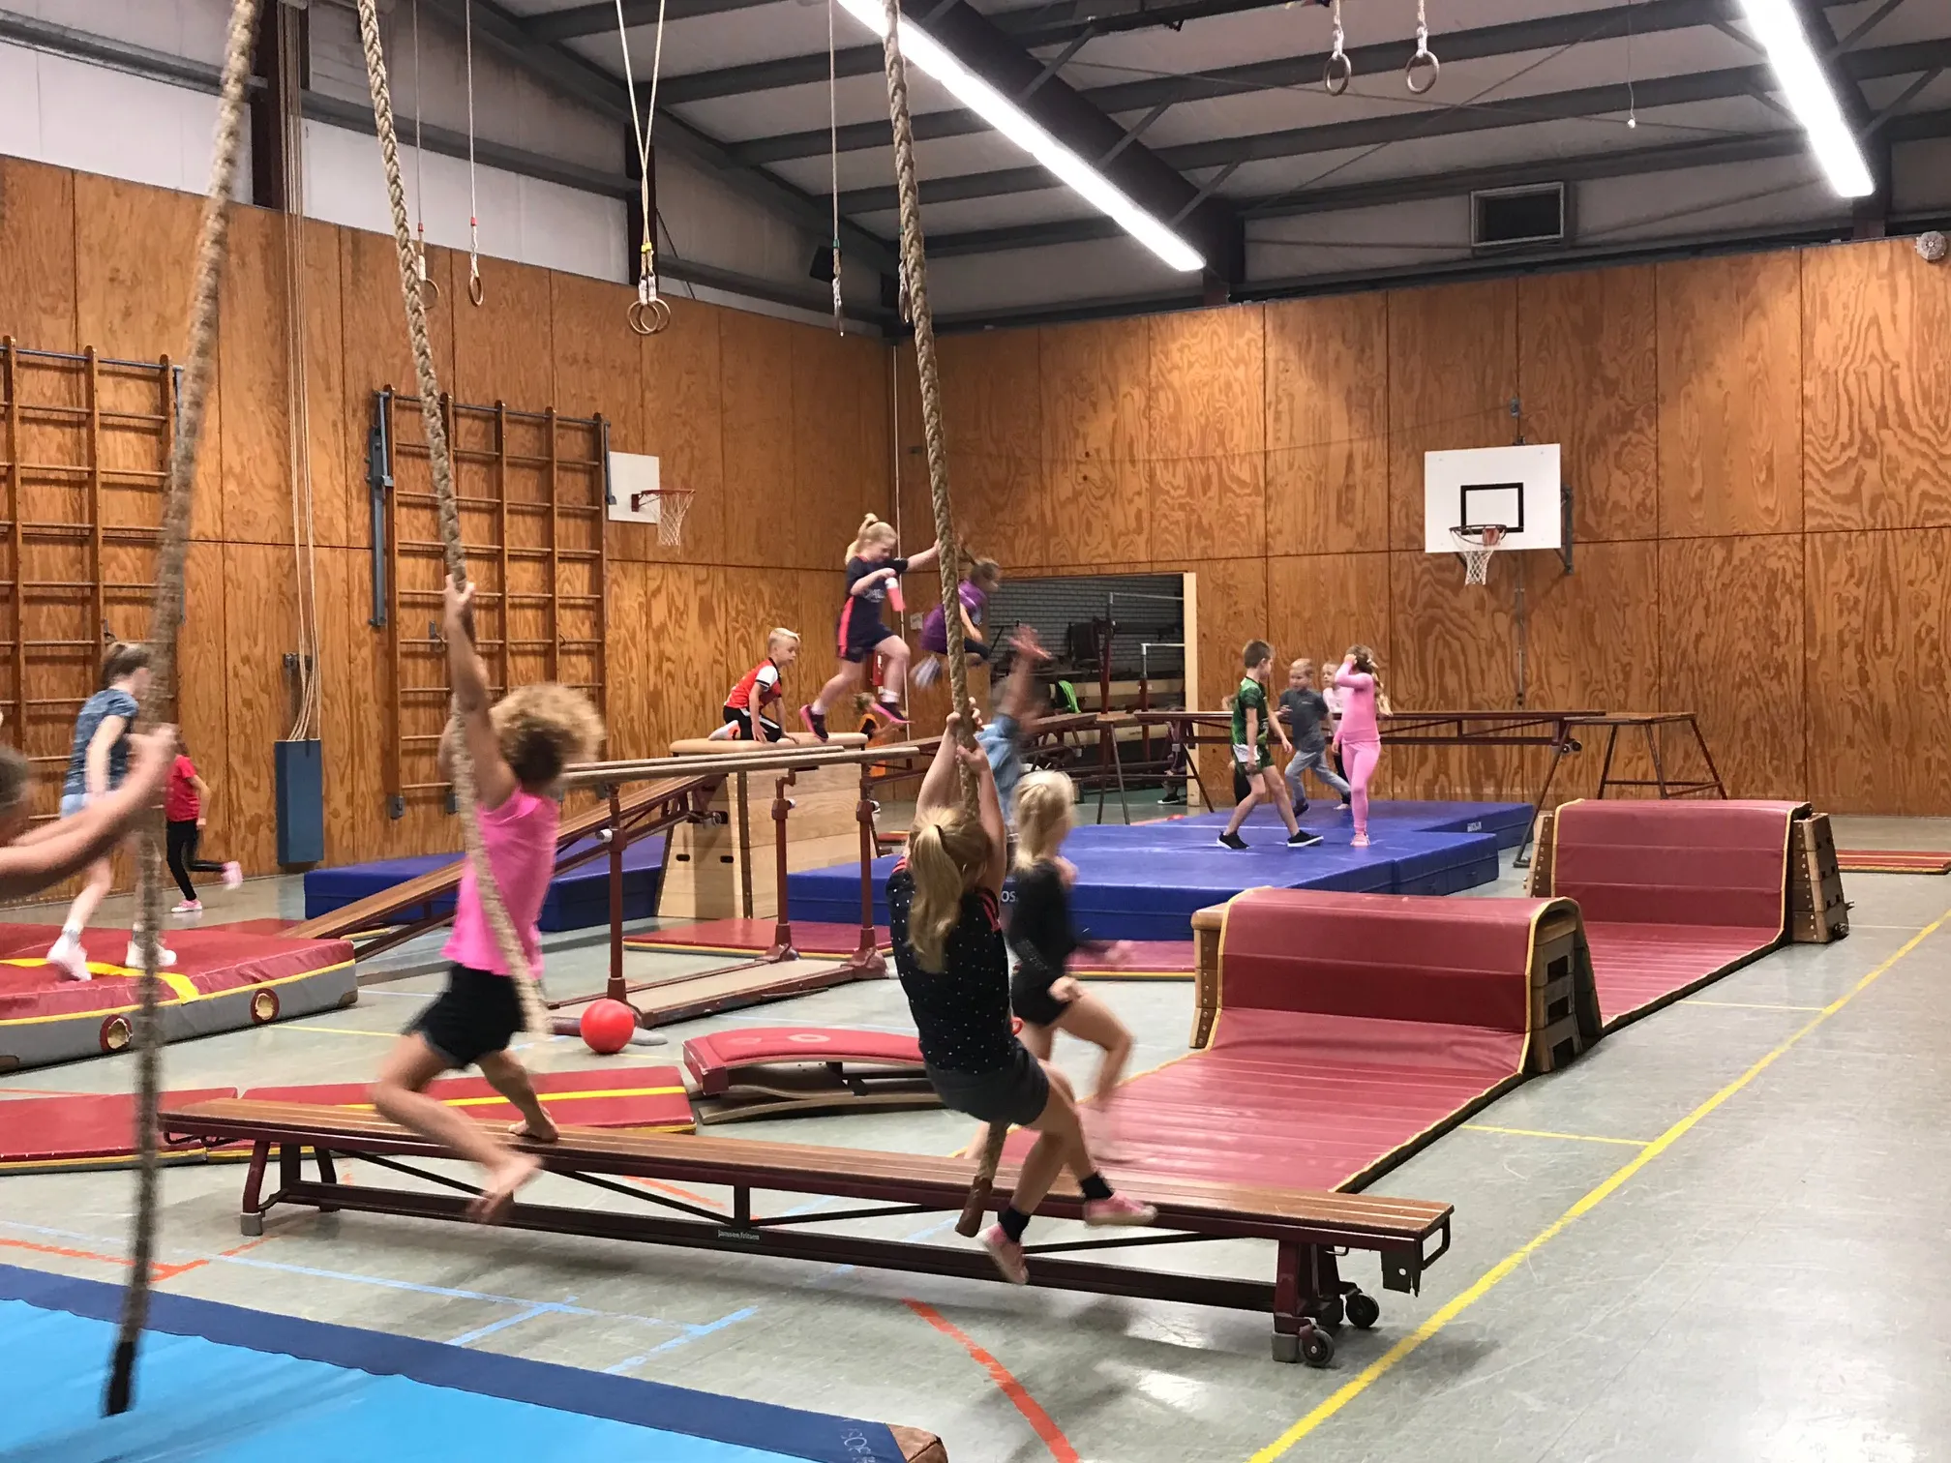
Duur feestje: 90 minuten
Materialen: n.v.t.
Klaarzetten: de apenkooi
Info:
Klaarzetten: begin met het klaarzetten van het parcours. Hier is geen standaard opstelling voor, probeer wel zo creatief mogelijk te zijn.
Veiligheid: Let op bij het gebruik van de volgende materialen:
- banken: struikelgevaar
- kasten: kans dat kinderen er af vallen
- matten: sommige matjes schuiven
- aparte blokken e.d.: In sommige gymzalen liggen blokken en balken die je bij apenkooi goed kan gebruiken. let wel op dat deze niet te snel kantelen of schuiven als je er overheen rent of springt.
Instructie: ontvang de groep en geef aan welke kleedkamer ze kunnen gebruiken. Wanneer ze klaar zijn om te beginnen, zet je ze op een bank voor de instructie. je vertelt tijdens de instructie wat de regels zijn van het apenkooien, bijvoorbeeld: niet op de grond komen, niet zwaaien aan de touwen die opgeknoopt zijn, in het wandrek niet hoger klimmen dan het lintje.

Opdrachten voor het feestje:
Spel 1: Begin met vrij spelen, zo wordt de energie al een stukje minder en kunnen ze beter naar de uitleg van de tikspelen luisteren. Dit kan je ook meerdere keren tussen de spellen door doen als de groep dit wil.
Spel 2: standaard tikkertje, ben je getikt kan je op de bank zitten. doe dit max 3 rondjes zodat de kinderen niet de hele tijd stil zitten op de bank.
Spel 3: Tikkertje met bevrijder: kies een tikker en stuur deze naar de gang. Kies vervolgens een bevrijder. De groep verspreidt zich over het veld en de tikker begint. Ben je getikt? dan ga je op die plek naast het veld staan. je kan weer meedoen wanneer de bevrijder je aanraakt. het spel is afgelopen wanneer de bevrijder getikt is
Spel 4: bevrijden met bal: dit werkt hetzelfde als spel 3. Het verschil is dat er nu geen bevrijder is, maar je kan elkaar bevrijden door de bal door te geven. De bal leg je voor het potje ergens in het veld. Je kan hiervoor het beste een softbal gebruiken. Je mag alleen van het veld af om de bal te pakken. Je kan het moeilijker maken door te zeggen dat je de bal maar 5 of 10 seconden aan mag raken.
Spel 5: wees creatief! bedenk zelf iets leuks!
Elk Kinderfeest is anders. Vind jij een andere activiteit passend? Doe dit dan zeker.

variaties
4-6 jaar: houd het parcours en de spellen simpel.
7-12 jaar: kijk wat de doelgroep aan kan en pas je hier op aan. Je kan ook zelf een keer mee doen.

